Asp .Net Core MVC

# Seção 1

1. Introducao
2. O que voce precisa para fazer este curso?
3. Como Avaliar o Curso
4. Como tirar duvida
   1. No forum com o professor
   2. Documentacao oficial
   3. Forum MSDN
   4. Stackoverflow
5. Como tirar suas Duvidas? Aul Pratica
6. Como obter o certificado?
7. Problemas para assisitr o curso?
8. Tipo de aulas – Marcaçoes e avanço
9. Onde baixar o codigo fonte do curso
10. Um pouco mais sobre o curso
    1. Comecimento basico
       1. Html, css, javascript – front end
       2. Asp Net – back end
       3. Arquitetura basica do MVC
    2. Não ira tratar
       1. Entity avancado
       2. Signoa – Não escrevi correto – Usado para fazer aplicação tipo chat ou bolsa de valores
       3. Arquitetura do negocio
       4. Teste de unidade

# Seção 2 - Intalação das ferramentas

1. Intalação do Visual Studio 2017
2. Criando o Primeiro proejto
3. Instalacao Google Chrome
4. Git e Github
   1. Push – Enviar arquvios
   2. Fetch – Buscar arquivos novos/alterados
   3. Pull – Obter os arquivos novos/alterados
5. Intalando GitHubDesktop
6. Instalar Github Extension for visual Studio
   1. Menu – Extensions – Manage Extension
7. Como Atualizar Visual Studio
8. Como Atualizar o .NET Core 2.2

# Seção 3 – Instalação das Ferramentas (Ambiente Leve)

1. Instalar Net Core – VSC
   1. Explica como criar projeto no Net Core utilisando o Visual Studio Core
2. Primeiro Projeto com VSC
   1. Intalando projeto asp net usando Visual Studio Core via linha de comando
   2. Comandos
      1. Site Documentacao:
         1. <https://docs.microsoft.com/pt-br/aspnet/core/getting-started/?view=aspnetcore-2.2&tabs=windows>
         2. <https://docs.microsoft.com/pt-br/>
      2. Donet –h -> exibe comandos
      3. dotnet new mvc -o PrimeiroProjeto -> criando projeto na pasta Primeiro Proejto

# Seção 4 – Instalação das Ferramentas (Ambiente Linux)

1. Linux/Ubuntu – Instalar .Net Core
   1. Não fiz esta aula
2. Linux/Ubuntu – Instalar VSCode
   1. Não fiz esta aula
3. Mac Os X - Instalar .net e VsCode
   1. Não fiz esta aula

# Seção 5 – Teoria – Servidores hardware e software

1. Historia do Asp

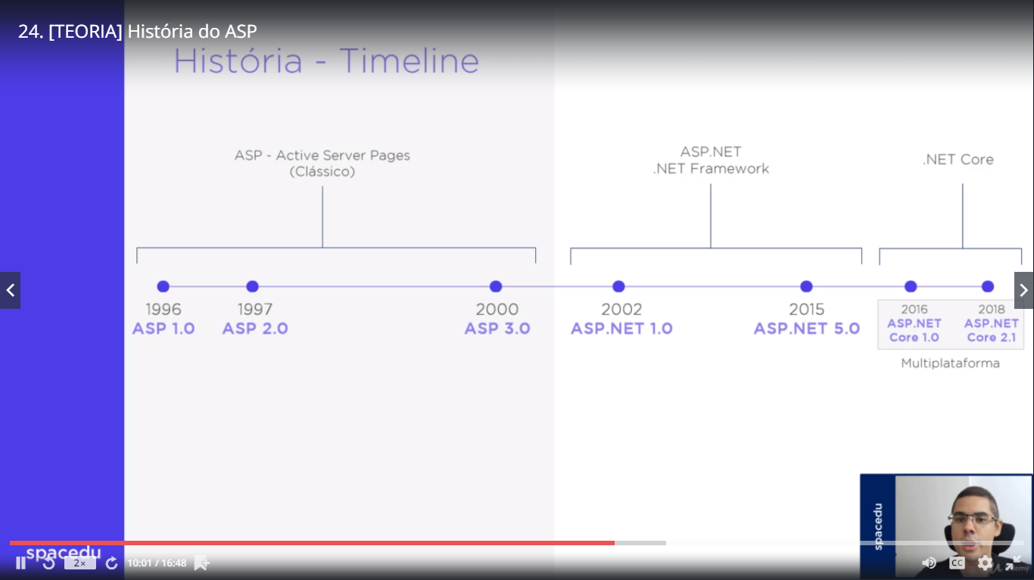

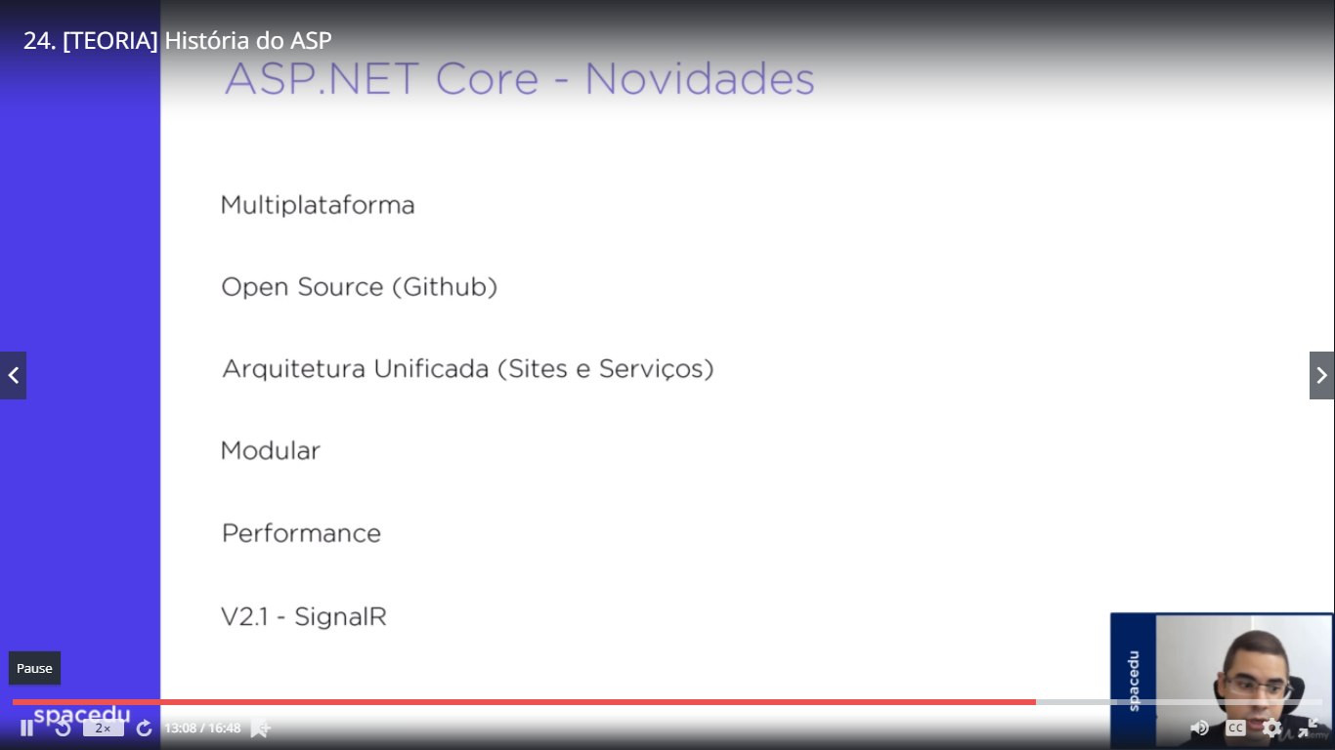

Biblioteca V2.1 – SignalR – Sistema de precisa de acompanhamento em tempo real – Ex.: bolsa de valores

1. Servidore Hardware
   1. Asp.net core roda em cima de servidores

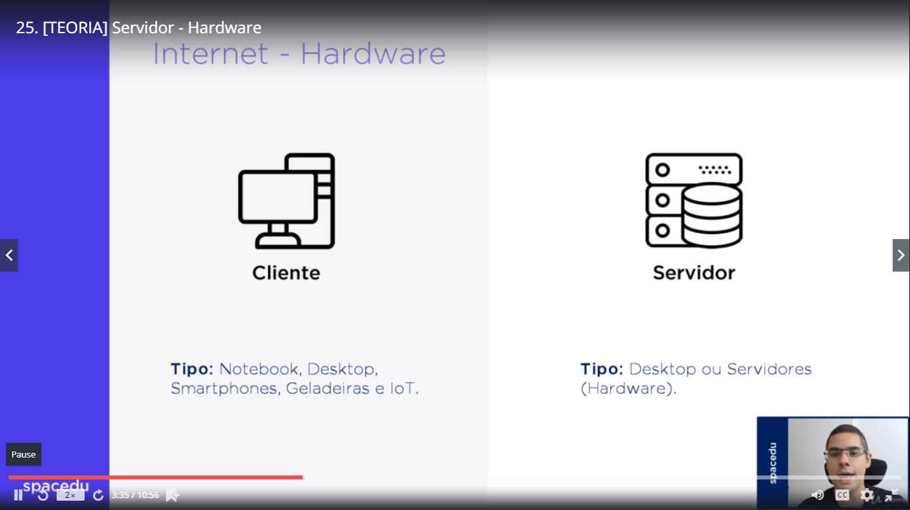

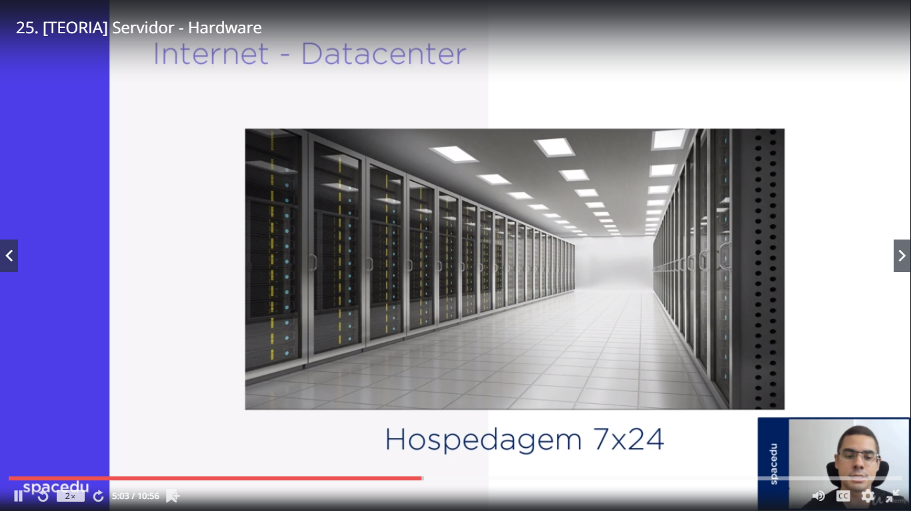

1. Servidor – Software

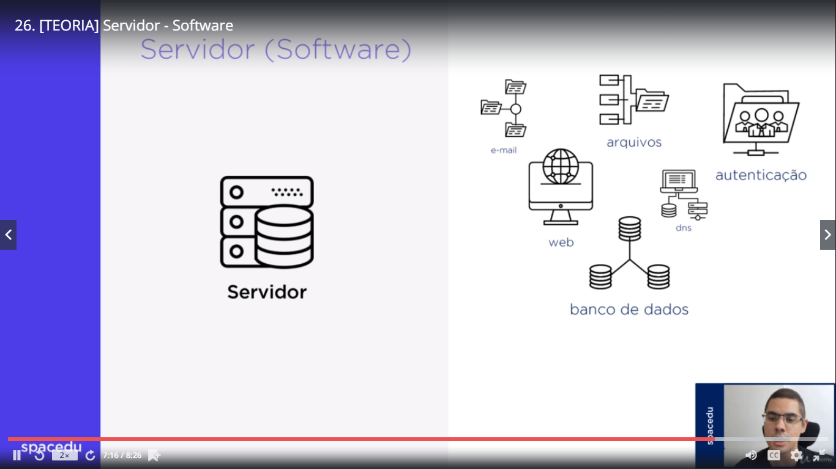

1. Servidores Web (software)

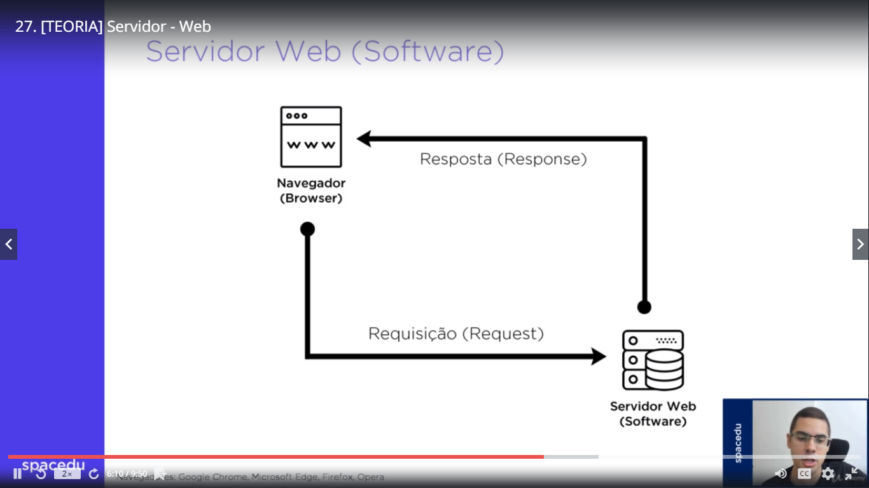

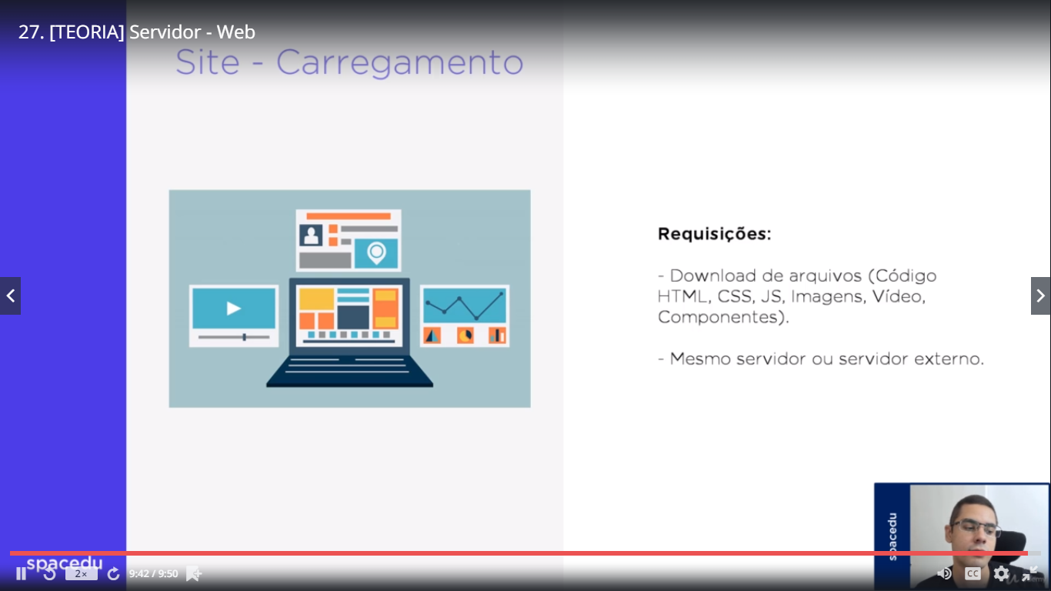

1. Requisição e Rsposta – Asp .Net Core – 1 Parte
   1. <https://registro.br/> - registrar um dominio
      1. Https – porta 443
      2. http – porta 80
      3. Tem mais de 8000 mil portas

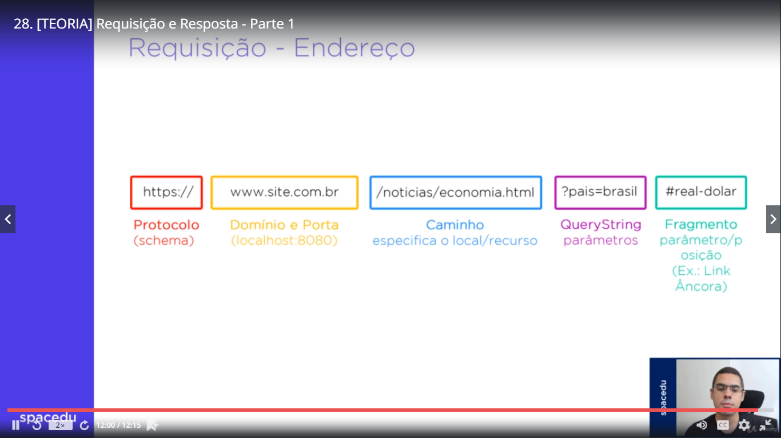

1. Requisição e Rsposta – Asp .Net Core – 2 Parte
   1. URN
      1. Programa “Resolver” que indentifica o que significa cada URN
   2. URI
      1. Engloba url e urn

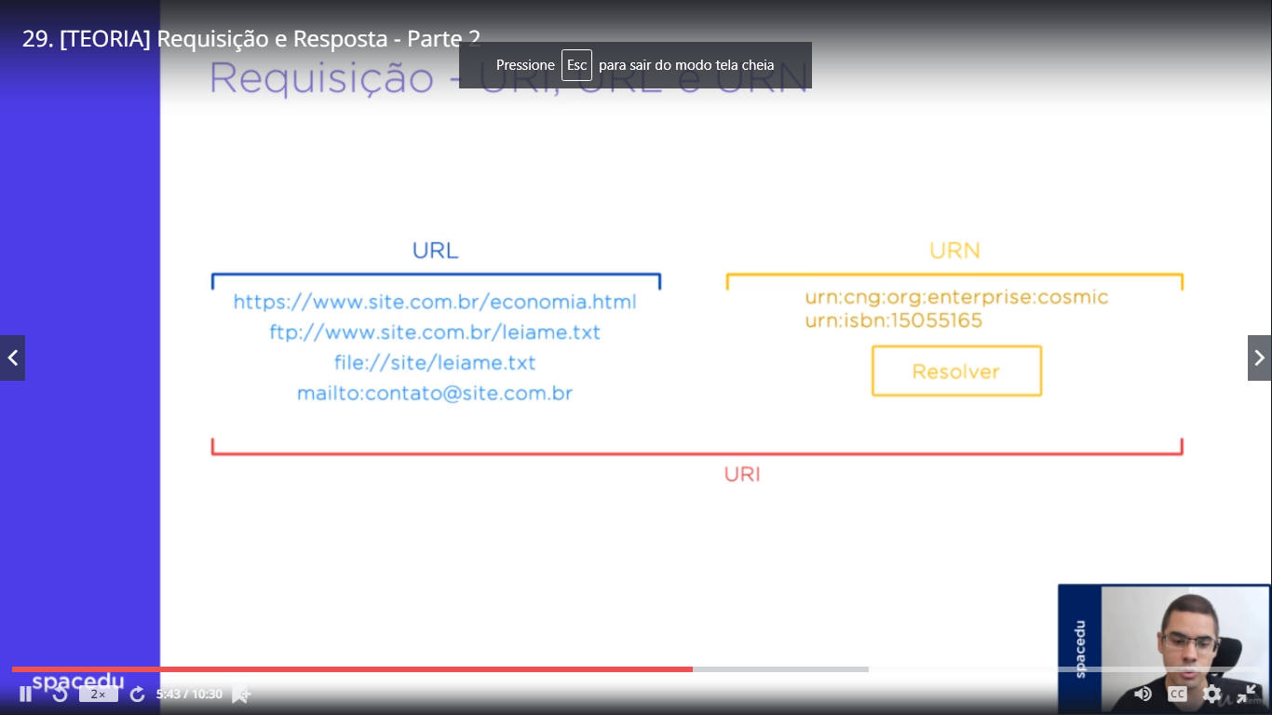

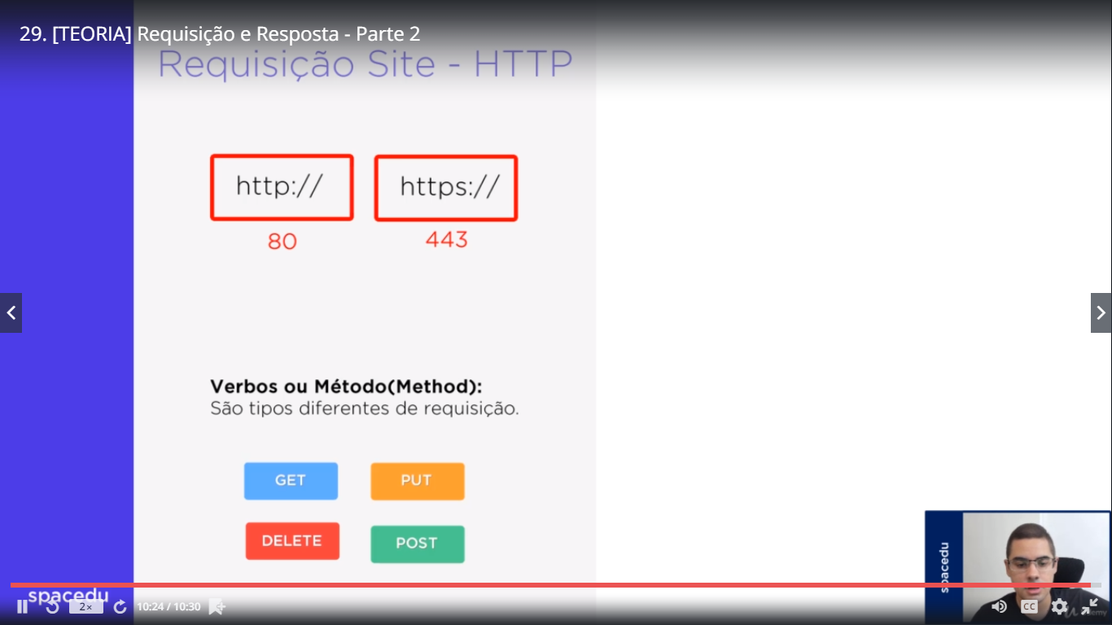

1. Requisição e Rsposta – Asp .Net Core – 3 Parte
   1. 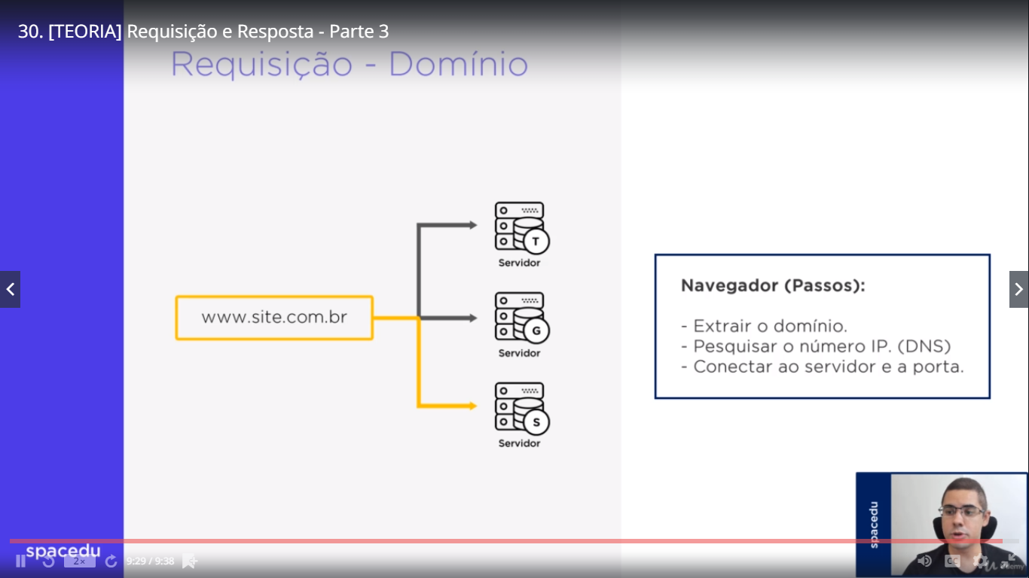
2. Requisição e Rsposta – Asp .Net Core – 4 Parte

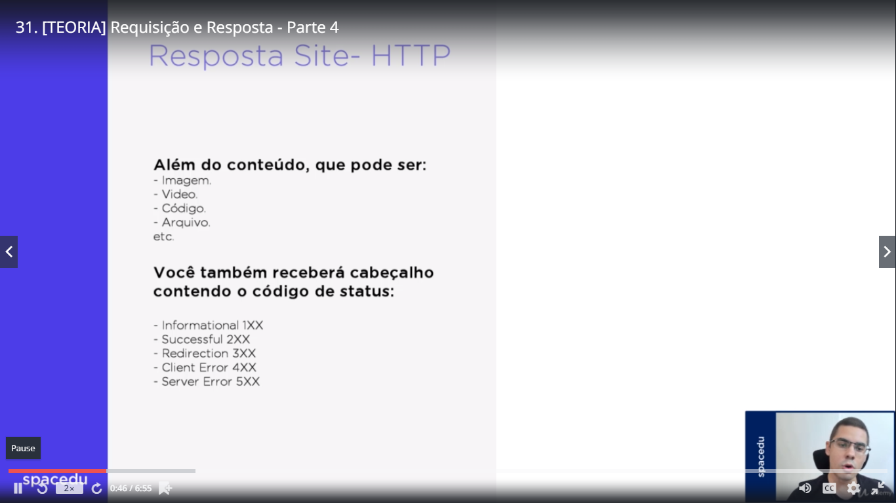

# Seção 6 – Estrutura do Projeto Asp.Net core

1. Estrutura do Projeto Asp .Net – Parte 1
   1. Criando projeto Asp Net core
   2. Colocamos na parata Secao06
2. Estrutura do Projeto Asp .Net – Parte 2
   1. Pasta do projeto
3. Estrutura do Projeto Asp .Net – Parte 3
   1. Pasta do projeto
   2. Pastas Controller
      1. Gerencia todo o cenario
      2. Ele que recebe a requesição
      3. Processar a requisicao
      4. Entrega para a pagina solicitada
   3. Pasta Modello
      1. Modelo é focada na obtencao de dados
   4. Pasta View
      1. Visual da arquivo
4. Estrutura do Projeto Asp .Net – Parte 4
   1. Arquivo appsettings.json
      1. Usado para colocar paramentos iniciais.
         1. Senha
   2. Arquivo Program.cs
   3. Arquivo Startup.cs
5. Comite no GitHup

# Seção 7 – Frontend e Backend

1. [Estudo] Frontend e Backend

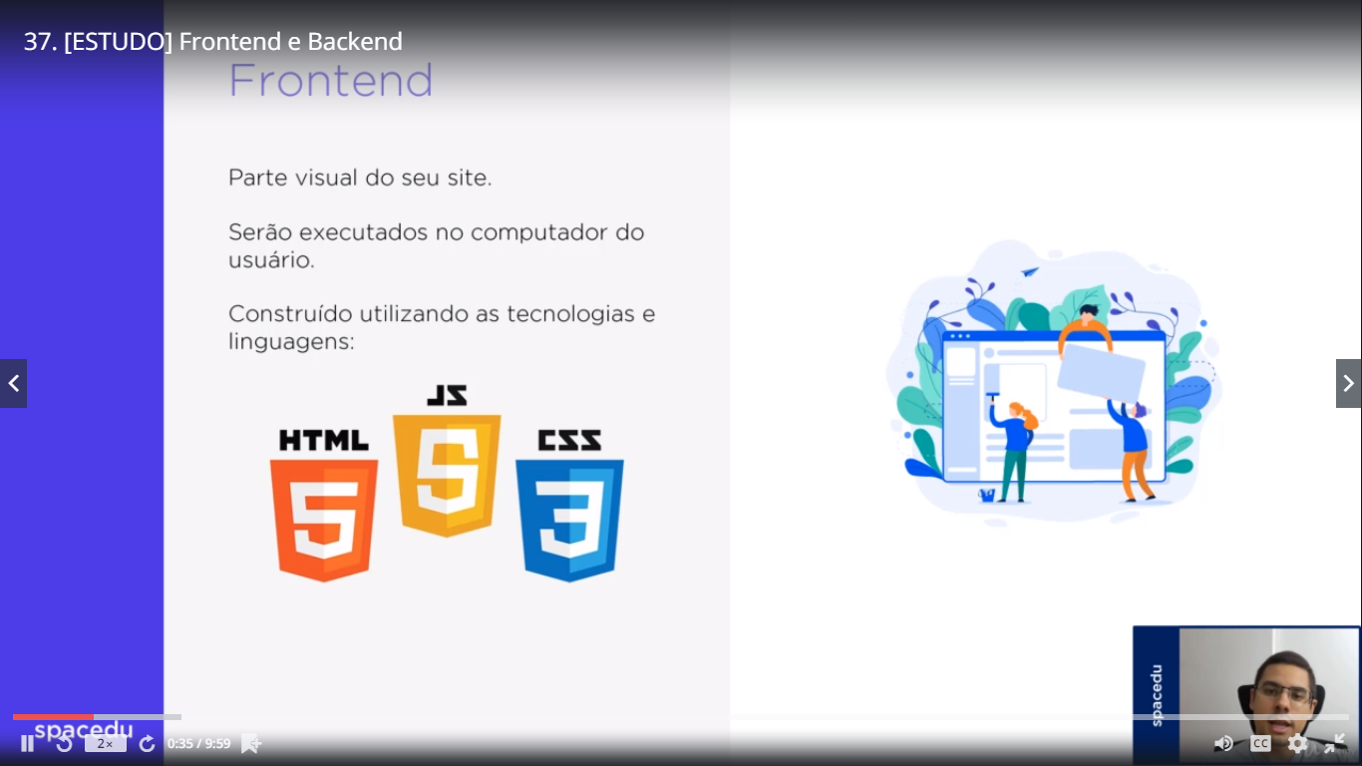

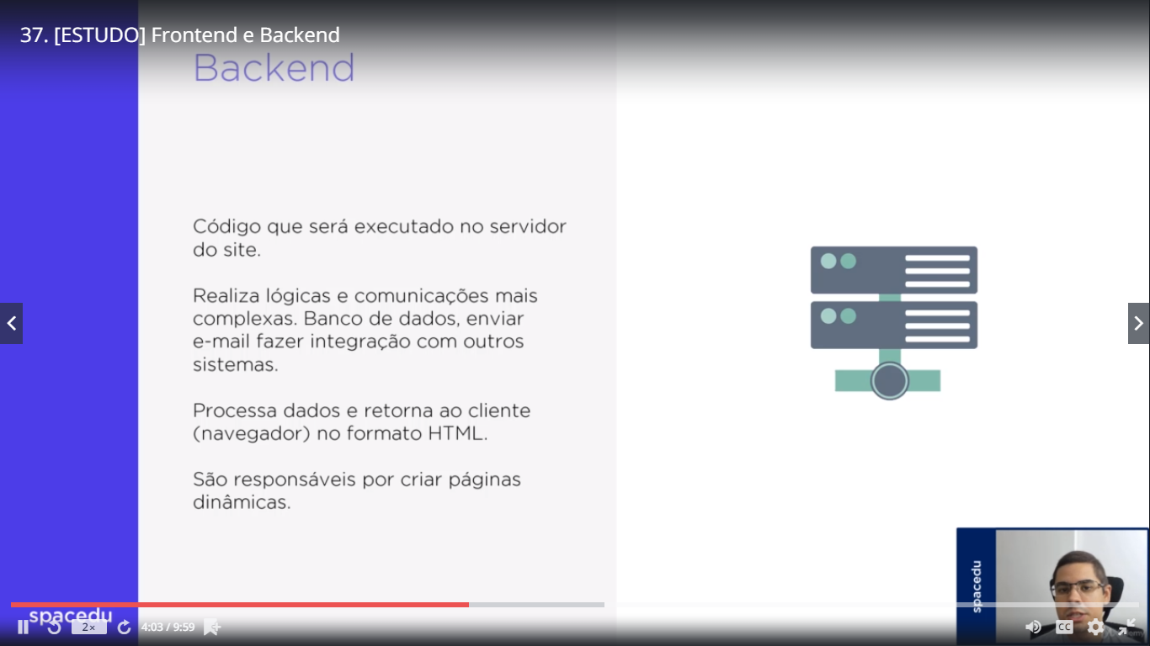

1. [Estudo] Template da Loja Virtual
   1. <https://getbootstrap.com/>
   2. <http://bootstrap-ecommerce.com/>
2. [Estudo] Criando Loja Virtual
   1. Apagamos arquivos padroes criado pelo vs para criamos os nossos
3. [Estudo] Usando Template Html
4. [Estudo] Explicando Rotas do ASP
5. [Estudo]
6. [Estudo]
7. [Estudo]
8. [Estudo]